Nama : Fitranindya Alifia Syawali

Universitas Gunadarma

Kelas : Persevere

Python OOP

1. Apa itu OOP dan cobalah buat 2 implementasi konsep OOP menggunakan python!

OOP merupakan suatu metode pemrograman yang berorientasi kepada objek.

2 implementasi yaitu Inheritance dan Polymorphism

1. Inheritance

Code :

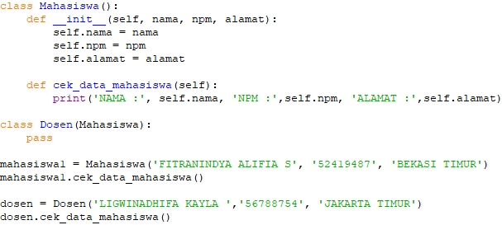

Output :



1. Polymorphism

Code :

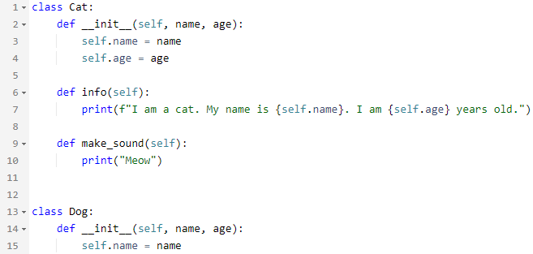

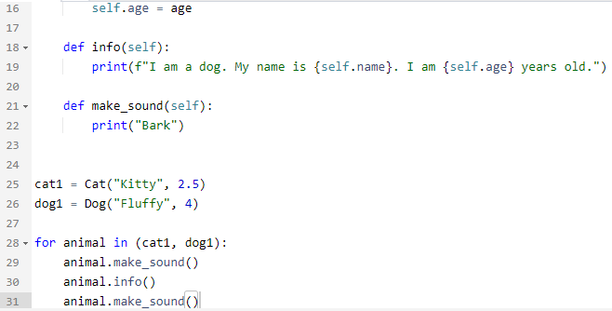

Output :

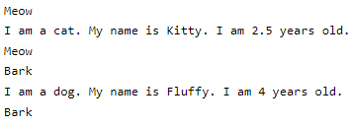

1. Sebutkan dan jelaskan 2 jenis modules yang ada di Python!
2. module math

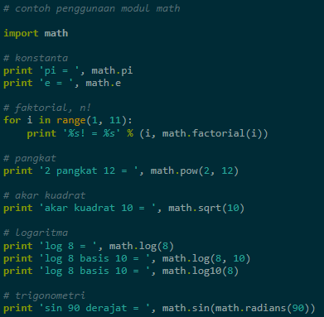adalah module yang digunakan untuk mengakses fungsi matematika dengan nilai float,jadi nilai yang dicetak adalah float.

1. module datetime

berisi fungsi dan class untuk operasi tanggal dan waktu

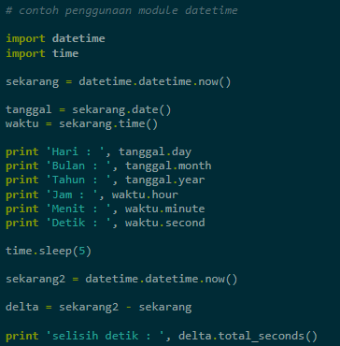

1. Hitunglah berapa hasil dari √175 + 4√7 + (1/3) + ³log 81 menggunakan module math!
2. Apa itu custom exception handling dan berikan 1 contoh implementasinya!

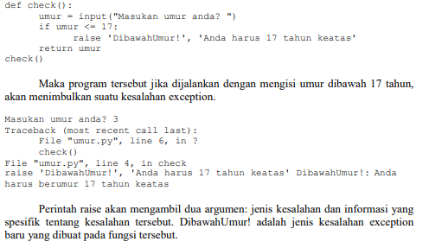Exception Handling merupakan mekanisme yang paling diperlukan dalam menangani error yang terjadi pada saat runtime (program berjalan) atau yang lebih dikenal dengan sebutan runtime error.  
Pada contoh ini kita akan membuat suatu fungsi yang mengecheck umur seseorang.

Artificial Intelligence

1. Apa perbedaan dari structured dan unstructured data dan sebutkan 3 sumber data!

Data terstruktur (structured) adalah data yang berada dalam satu tempat baik berbentuk sebuah file termasuk data yang berada dalam database maupun spreadsheet. Data terstruktur adalah yang membuat model data. Contohnya adalah data CRM, Industry Research Data dan lain sebagainya. Data terstruktur biasanya dijalankan untuk mengakses database yang disebut dengan Structured Query Languange atau yang lebih dikenal dengan SQL.

Sedangkan data tidak terstruktur (unstructured) adalah data yang tidak mudah diklasifikasi dan dimasukan kedalam sebuah kotak dengan rapi. Contohnya adalah foto, gambar grafis, streaming instrument data, webpages, PDF, Power Point presentations, konten blog dan lain sebagainya.

1. Jelaskan perbedaan AI, Machine Learning dan Deep Learning!

Artificial Intelligence (kecerdasan buatan – AI) merupakan teknologi masa kini yang konsepnya “membawa kepintaran manusia ke dalam mesin.” Mungkin ini terdengar tidak masuk akal, mengingat kekompleksan cara berpikir manusia.

Machine Learning adalah bagian dari implementasi Artificial Intelligence. Machine Learning merupakan metode pembelajaran AI yang memanfaatkan data untuk membuat prediksi layaknya manusia.

Deep Learning merujuk pada salah satu algoritma yang digunakan oleh Machine Learning dalam Artificial Intelligence. Deep Learning memanfaatkan berbagai variable kompleks dalam analisisnya, sehingga mesin bisa memahami suatu pola atau kebiasaan yang timbul dari suatu kejadian. Salah satu contoh implementasi Deep Learning yang paling sering kita temui adalah sistem algoritma catur. Anda tentu bertanya-tanya mengapa AI di game catur (terutama mode hard) sangat sulit dikalahkan, bahkan oleh orang yang jago sekalipun.

1. Apa perbedaan Machine Learning dengan Tradisional software?

Tradisional software atau bisa disebut pelakunya adalah programmer dan coder adalah proses pembangunan software dengan mengetahui dahulu background knowledge kemudian melakukan pemrograman software berdasarkan fungsional dari yang diketahui. Di software development biasa, kita tidak perlu memiliki data existing, malah dari program yang dibuat tersebut dimaksudkan untuk menambang data yang ada. Jadi kita tidak memerlukan data lama.(Kita punya data input dan hasil nya output)

Machine Learning Program  
Machine learning memiliki beberapa sub grup sebenarnya, tetapi untuk kemudahan mencerna informasi kita jadi satukan semua sub grup tersebut dalam satu pembahasan. Machine learning programming adalah pendekatan development software yang menggunakan data dari masa lalu untuk memprediksi pola kemudian dari pola tersebut dapat kita tafsirkan kecenderungan hasil / kesimpulan / data yang akan diinput user itu seperti apa. Machine learning akan sangat sulit jika anda tidak mengerti matematika dan programming dasar. Malah diperlukan ilmu statistik juga sepanjang jalan development. Machine learning sangat baik jika data yang digunakan baik. Juga selain itu machine learning harus menggunakan model yang baik terutama. Jika modelnya yang digunakan tidak mendapatkan accuracy prediksi >80% maka bisa dibilang model itu jelek. Jika terlalu baik pun prediksinya juga bisa jelek, untuk data yang samplenya baru. Model yang baru akan membuat overfit ML pada suatu data tertentu akan menganggap sample data yang baru ini tidak sama karena sudah terlalu detail toleransinya. Toleransi yang terlalu rendah tidak baik untuk recognize dan prediksi. Sehingga perlu dilakukan overfiting prevention approach (kita akan bahas ini nanti)

1. Sebutkan 3 contoh aplikasi Machine Learning di sektor smart city dan agriculture!

Smart City :

JAKI

QLUE

Matakota

Agriculture :

Aplikasi orange data mining untuk menentukan jenis buah mangga

Penerapan Metode Edge Detector Pada Machine Learning Untuk Menganalisis Masa Generatif Tumbuhan

Machine Learning untuk Agroindustri

Maths for AI

1. Mengapa ilmu matematika penting ketika mempelajari AI?

Karena Kecerdasan buatan atau artificial intelligence adalah cabang dari ilmu komputer yang melibatkan pengembangan mesin atau program komputer untuk menyelesaikan tugas-tugas yang pada dasarnya membutuhkan kecerdasan manusia. Hal yang menjadi dasar dari kecerdasan buatan yakni pembelajaran mesin atau machine learning yang memungkinkan mesin untuk mempelajari algoritma dari data dan membuat prediksi pada data tanpa memprogram mesin tersebut secara eksplisit. Selain itu, pembelajaran mesin juga berdasarkan suatu ilmu yang lain, yaitu matematika. Oleh karena itu, kecerdasan buatan seluruhnya berdasarkan ilmu matematika sehingga untuk mengembangkan teknologi kecerdasan buatan ini, pembelajaran matematika harus ikut berkembang juga. Dengan demikian, pembelajaran matematika di Indonesia harus dikembangkan untuk mencapai harapan Indonesia maju di masa yang akan datang. Pembelajaran mesin menggunakan alat dari berbagai bidang matematika. Terdapat setidaknya empat bidang matematika yang berperan dalam pembelajaran mesin, yakni statistika, kalkulus dan optimisasi, aljabar linier, dan probabilitas. Pada bidang statistika, ilmu ini digunakan untuk mencari tahu hubungan antara data dan variabel-variabel dalam data tersebut. Salah satu metode dalam statistika adalah metode regresi linier yang digunakan untuk menyimpulkan kecenderungan suatu data. Kalkulus dan optimalisasi digunakan dalam pembelajaran mesin dengan menggunakan suatu algoritma yaitu gradient descent yang digunakan untuk menemukan arah dari steepest descent yang dapat menentukan titik terdalam pada satu grafik data. Setelah ditemukannya titik terdalam tersebut, suatu garis regresi linier dapat ditentukan. Sementara itu, aljabar linier adalah ilmu yang mempelajari tentang vektor dan aturan-aturan untuk memanipulasi vektor yang menjadi dasar dari gradient descent dalam kalkulus. Terakhir, bidang matematika yang berperan penting dalam pembelajaran mesin adalah probabilitas, yakni ilmu yang dapat memberikan informasi tentang seberapa mungkin suatu kejadian dapat terjadi. Keempat bidang matematika yang saling berkaitan ini membentuk dasar dari pembelajaran mesin sehingga untuk dapat ikut berkontribusi dalam perkembangan teknologi kecerdasan buatan, keempat bidang matematika ini harus ditekankan lebih lagi dalam pembelajaran matematika di Indonesia.

1. Jelaskan perbedaan vektor dan skalar!

Vektor adalah besaran yang merepresentasikan dengan nilai dan arah, sedangkan Skalar adalah besaran yang merepresentasikan nilai saja

1. Apa perbedaan dari Jarak Euclidean dan Manhattan?

Euclidean distance adalah perhitungan untuk mengukur jarak dua titik dalam euclidean space yang mempelajari hubungan antara sudut dan jarak (Derisma, Firdaus, & Yusya, 2016). Sedangkan Jarak Manhattan adalah jumlah dari panjang ruas garis kedua titik tersebut terhadap tiap sumbu dalam koordinat Kartesius. Jarak ini disebut juga dengan panjang Manhattan, jarak taksi, jarak snake, norma {\displaystyle \ell _{1}}{\displaystyle \ell _{1}}, dan jarak L1.[1] Nama jarak ini berasal dari tata letak jalan di pulau Manhattan yang berbentuk kisi-kisi segi empat.

1. Apa kegunaan matriks dalam ilmu matematika ketika menerapkan AI?

Di dunia matematika, matriks merupakan kumpulan bilangan, simbol, atau ekspresi, berbentuk persegi panjang yang disusun menurut baris dan kolom. Dalam penggunaannya, dapat dikalikan, dijumlahkan, dikurangkan dan diuraikan. Bilangan yang terdapat dalamnya disebut dengan istilah elemen atau anggota .

Machine Learning

1. Jelaskan perbedaan supervised dan unsupervised learning dan sebutkan 2 contohnya!

algoritma supervised learning merupakan algoritma machine learning yang proses pembelajarannya di bawah pengawasan guru atau supervisor. Algoritma ini memerlukan data berlabel untuk membangun sebuah model yang tingkat akurasinya bisa ditingkatkan dari waktu ke waktu. Semakin banyak model tersebut mengolah data, maka tingkat keakurasiannya juga akan semakin tinggi. Dalam algoritma supervised learning, terdapat dua variabel, yaitu variabel input yang biasa disebut variabel X dan variabel output yang biasa disebut variabel Y. Tujuan algoritma supervised learning adalah untuk mempelajari fungsi pemetaan dari variabel X ke variabel Y. Rumus umum pemetaan variabel X dan Y adalah Y = f(X). Tujuan akhir dari algoritma supervised learning adalah untuk memperkirakan fungsi pemetaan (f) agar kita dapat memprediksi variabel Y ketika kita memiliki data input (variabel X) yang baru. Contoh Supervised learning dapat dimanfaatkan untuk memprediksi harga rumah, mengklasifikasikan suatu benda, memprediksi cuaca, dan kepuasan pelanggan. Dalam memprediksi harga rumah, data yang harus kita miliki adalah ukuran luas, jumlah kamar, fitur, fasilitas, dan lain sebagainya. Kemudian, kita harus memiliki data harga-harga rumah.

algoritma supervised learning adalah proses pembelajaran yang diawasi oleh guru, sedangkan dalam algoritma unsupervised learning, proses pembelajaran lebih bebas karena tidak ada pengawasan. Algoritma unsupervised learning lebih bebas dalam proses eksplorasi data karena tidak memiliki data label dan bisa mencari karakteristik data yang tersembunyi. Algoritma ini menggunakan titik data sebagai referensi untuk menemukan struktur dan pola yang ada di dalam data set. Contoh pengaplikasian algoritma unsupervised learning adalah segmentasi pelanggan, mengurangi kompleksitas suatu masalah, dan memilih fitur yang tepat

1. Sebutkan setiap tahap yang ada di Machine Learning life cycle dan jelaskan!

Definisikan Masalah

Mengumpulkan Data.

Pilih Ukuran Keberhasilan Kamu.

Tetapkan Protokol Evaluasi Model Kita. Hold-Out Validation. K-Fold Validation. ...

Mempersiapkan Data. Menangani Missing Data. ...

Proses Belajar.

Overfitting dan Underfitting

1. Apa perbedaan regression dengan clustering?

Regresi adalah suatu teknik analisis untuk mengidentifikasi relasi atau hubungan diantara dua variabel atau lebih. Regresi bertujuan untuk menemukan suatu fungsi yang memodelkan data dengan meminimalkan error atau selisih antara nilai prediksi dengan nilai sebenarnya. Regresi termasuk ke dalam supervised learning yang digunakan untuk memprediksi nilai kontinu. Untuk lebih jelasnya, perhatikan potongan data dari dataset automobile.

Clustering atau klasterisasi termasuk unsupervised learning. Clustering dilakukan jika kita ingin menemukan klaster dari sebuah dataset. Jadi, Klaster adalah sebuah kumpulan data atau objek yang memiliki kemiripan satu sama lain di dalam kumpulan atau kelompok tersebut, dan berbeda dengan objek di kelompok lain. Tidak seperti klasifikasi dimana setiap data latih sudah memiliki label alias sudah ditentukan kelasnya, dalam clustering, data tidak berlabel.

1. Apa itu algoritma Artificial Neural Network dan untuk apa fungsinya?

Algoritma Artificial Neural Network (ANN) merupakan model penalaran yang didasarkan pada otak manusia. ANN terdiri dari sejumlah prosesor sangat sederhana dan saling berhubungan yang disebut neuron. Neuron yang terhubung dengan pembobotan (weight) melewatisinyal dari neuron satu ke neuron yang lain. Fungsi utama dari ANN adalah menjadikan komputer memiliki kemampuan cognitif seperti otak manusia, memiliki kemampuan problem solving dan dapat melakukan proses pembelajaran